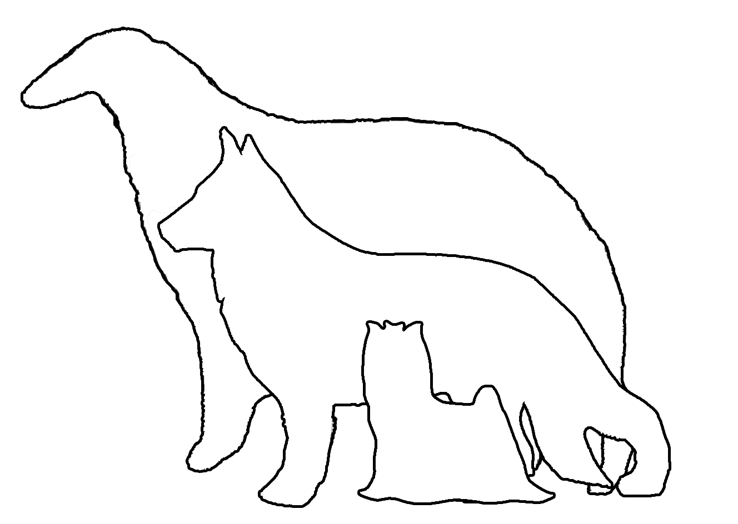

Federation Cynologique Internationale (FCI)
Ukrainian Kennel Union (UKU)
Голосеевское территориальное отделение «ШАНС»
Dog Show “ACANA CUP - 2012” CAC-UA

Выставка собак всех пород

CAC-UA

“КУБОК АКАНА - 2012”
26.05.2012
ГЛАВНЫЙ ПРИЗ ПОБЕДИТЕЛЮ – ГОДОВОЙ РАЦИОН КОРМА «АКАНА»!!!

OFFICIAL ENTRY FORM / ЗАЯВОЧНЫЙ ЛИСТ НА ВЫСТАВКУ
 | Класс бэби (до 6 мес)  Baby class (about 6 month) | При регистрации необходимо приложить ксерокопию родословной собаки и квитанцию об оплате.  Без копии родословной регистрация не принимается!  Оргазизаторы оставляет за собой право перевода собаки в открытый класс, если представленных сертификатов будет недостаточно или сертификаты не соответствуют требованиям FCI.  Для участия в конкурсах заполняется отдельная заявка.  Please, attach copy of dog’s pedigree and reciept of entry payment. Registration form is not accepted without pedigree.  Enclose recognized certificate for entering.  Working or Champion classes.
Класс щенков (6-9 мес)
Puppy class (6-9 month)
Класс юниоров (с 9-18 мес.)
Junior class (9-18 month)
Класс интермедиа (15-24 мес.)
Intermedia class (15-24 month)
Открытый класс (с 15 мес.)
Open class (from 15 month)
Рабочий класс (с 15 мес.)
Working classed (from 15 month)
Класс чемпионов (с 15 мес.)
Champion class (from 15 month)
Класс ветеранов (с 8 лет)
Veteran class (over 8 year)

Порода  Breed |  |  |  |  |  |  |  |  |  | Тип шерсти  Type of coat
Цвет  Color |  |  |  |  |  |  |  |  |  | Кобель/Cука  Male /Female
Кличка собаки:
Name of the dog:
Номер родословной:  Pedigree №: |  |  |  |  |  |  |  |  |  | Дата рожд.  Date of birth
Титулы или испытания:
Titles or trials:
Отец: кличка, номер род-й:
Father: name, num of pedigree:
Мать: кличка, номер род-й:
Mother: name, num of pedigree:
Заводчик:
Breeder:
Владелец:
Owner:
Отделение, в котором состоит на учете владелец (для членов КСУ) / For members of UKU
Адрес (страна, индекс, город, улица):
Address (street, city, country):
Телефон:  Telephone: |  |  |  |  |  |  |  | Факс:  Fax: |  |  | e-mail

Дата  Date |  | Подпись  Signature

РЕГИСТРАЦИЯ/ REGIST | Голосеевское территориальное отделение КСУ «ШАНС» г.Киев проспект 40-летия Октября, 93 офис 217  тел/факс.: (044) 501-67-53, 257-71-58, 257-71-59
РЕГИСТРАЦИЯ/ REGIST | Перечислением по безналичному расчету:  ГО ГРО ВГО «ШАНС» код ЗКПО 26314724 Р/Р 26007004608001 МФО 380634 ПуАТ «КБ «Акордбанк»  Назначение платежа: целевой добровольный взнос На участие в выставке с указаним породы и клички.
РЕГИСТРАЦИЯ/ REGIST | Заявочный лист, ксерокопии квитанции об оплате и родословной отправлять по адресу:  Голосеевское районное отделение г.Киева «КСУ» «ШАНС» г.Киев, проспект 40-летия Октября, 93 офис 217.  E-mail: klub_shans@gala.net, shans@apgua.com Подробности на сайте www.shans.apgua.com
Для иностранных граждан регистрация 40 у.е. до 15.01.2012 г. For foreigners - 40 у.e. up to 15.01.2012

Целевой добровольный взнос на участие в выставке/Entry fee (в национальной валюте по курсу НБУ на день оплаты)
 | с 01.11. по 30.11.2011 | с 01.12. по 22.04.2012 | с 23.04. по 10.05.2012 |   с 01.12. 2011 по 10.05.2012 для  владельцев дисконтной карточки APG
За первую собаку/  For the first dog | 250 (грн.) | 300 (грн.) | 350 (грн.) | 275 (грн.)
За каждую следующую/  For everyone next | 225 (грн.) | 275 (грн.) | 325 (грн.) | 250 (грн.)
Конкурсы Питомники/  Племенная пара/ Производители / Competitions | 200 (грн.) | 225 (грн.) | 250 (грн.) | 200 (грн.)
Бэби, щенки / Baby, puppy | 180 (грн.) | 200 (грн.) | 220 (грн.) | 200 (грн.)
Ветераны / Veteran | бесплатно/free | бесплатно/free | бесплатно/free | бесплатно/free

Регистрация не возвращается. Замены и переносы не принимаются!

